Lijst producteigenschappen

Dagplanning, zoals planborden

Dit is een uitgebreide lijst van mogelijke producteigenschappen voor het thema dagplanning, met de focus op toegankelijkheid, gebruiksgemak en functionaliteit. Deze lijst is bedoeld als inspiratiebron voor het ontwerpen van een dagplanner-app of -hulpmiddel, en kan worden gebruikt om gebruikersfuncties te vertalen naar concrete ontwerp- en technische keuzes.

Functionele eigenschappen
- Toevoegen van afspraken (datum, tijd, locatie, beschrijving)
- Bewerken en verwijderen van afspraken
- Herinneringen instellen (eenmalig, herhalend, op maat)
- Notities koppelen aan afspraken
- Takenlijst integratie
- Dag-, week- en maandweergave
- Prioriteiten toekennen aan afspraken
- Kleurcodering per categorie of type afspraak
- Zoekfunctie voor afspraken en notities
- Filteren op categorie, datum of locatie
- Synchronisatie met externe kalenders (Google, Outlook, Apple)
- Offline toegang tot agenda
- Exporteren naar PDF of printweergave
- Importeren van afspraken via e-mail of QR-code
- Tijdzone-ondersteuning

Toegankelijkheidsgerichte eigenschappen
- Spraakbediening (spraakinvoer en -navigatie)
- Spraakuitvoer (text-to-speech van afspraken)
- Ondersteuning voor schermlezers (VoiceOver, TalkBack)
- Hoog contrast modus
- Instelbare lettergrootte en typografie
- Haptische feedback bij interactie
- Eenvoudige modus (minder functies, grotere knoppen)
- Gebarenbediening of één-knopsbediening
- Visuele pictogrammen naast tekst
- Taalinstellingen en meertaligheid
- Gebruikersprofielen met persoonlijke instellingen

Meldings- en herinneringsopties
- Pushmeldingen
- E-mailherinneringen
- SMS-herinneringen (optioneel)
- Trilsignalen (voor wearables)
- Herinneringen op basis van locatie (geofencing)
- Herinneringen op basis van tijdsduur vóór afspraak
- Herinneringen met motiverende of ondersteunende tekst

Interface & interactie
- Touchscreenvriendelijke interface
- Drag-and-drop voor afspraken
- Kalenderweergave met swipe-navigatie
- Widget voor beginscherm (mobiel)
- Donkere modus
- Responsief ontwerp (mobiel, tablet, desktop)
- Dashboard met samenvatting van de dag
- Visuele tijdlijn of klokweergave

Beveiliging & privacy
- Gebruikersauthenticatie (PIN, wachtwoord, biometrie)
- Versleutelde opslag van gegevens
- AVG/GDPR-conforme dataverwerking
- Lokale opslagoptie (zonder cloud)
- Back-up en herstelopties

Technische eigenschappen
- Ondersteuning voor Android/iOS/Web
- Cloudsynchronisatie via API
- Offline caching van gegevens
- Ondersteuning voor meerdere gebruikers
- Logging van interacties (optioneel, voor ondersteuning)
- OTA-updates (over-the-air)
- Integratie met spraakassistenten (Siri, Google Assistant, Alexa)
- Compatibiliteit met wearables (smartwatch, slimme bril)

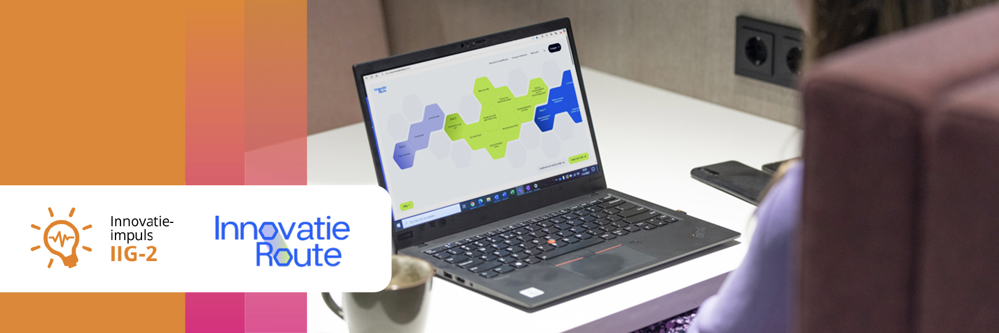
Colofon
Dit kennisproduct is ontwikkeld binnen de Innovatie-impuls 2, een programma van Vilans in samenwerking met Academy Het Dorp en wordt gesubsidieerd door het ministerie van Volksgezondheid, Welzijn en Sport (VWS), als onderdeel van de Toekomstagenda zorg en ondersteuning voor mensen met een beperking. Dit kennisproduct wordt aangeboden via de InnovatieRoute.

Jaar van publicatie
December 2025

Disclaimer
Vilans en Academy Het Dorp streven er samen met betrokkenen naar om gebruik te maken van juiste, actuele en beschikbare gegevens in publicaties. Ondanks onze zorgvuldigheid aanvaarden we daar geen aansprakelijkheid voor. Onze publicaties mag je downloaden, verveelvoudigen en naar verwijzen mits:
- Er sprake is van niet-commerciële doeleinden.
- Je beschrijft dat de publicatie van Vilans en Academy Het Dorp is, noemt eventuele auteurs en plaatst een URL of hyperlink naar de publicatie.
- Je vermeldt de Creative Commons CC BY-NC-SA 4.0 licentie, inclusief link.
Wil je een onderdeel gebruiken voor een eigen publicatie? Ook dan gelden de hierboven genoemde voorwaarden. De Creative Commons CC BY-NC-SA 4.0 licentie is niet van toepassing op beeldmateriaal, content van derden en op onderdelen waar dit specifiek bij benoemd staat.

